DAS PC-NETZTEIL

# Netzteil und Stecker(typen)

Ein Bild, das Elektronik, Projektor enthält.
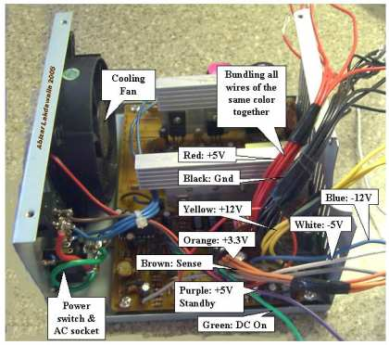

# Anschlusszoo eines PC-**Netzteils (ATX 2)**

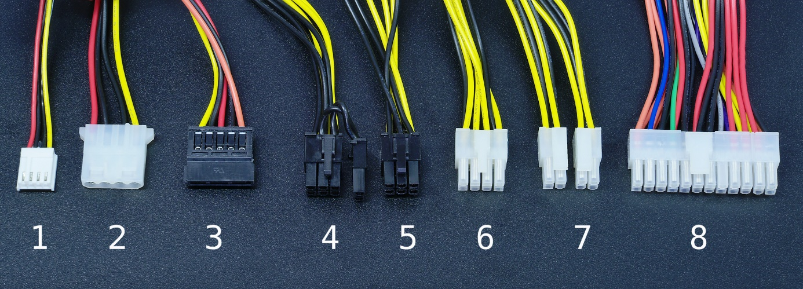

1. Floppy
2. "Molex" universell z. B. IDE-Festplatten, optische Laufwerke
3. SATA-Laufwerke
4. Grafikkarten 8-Pin, auftrennbar für 6-Pin
5. Grafikkarten 6-Pin
6. Hauptplatine 8-Pin
7. Hauptplatine P4-Stecker, kombinierbar zum 8-Pin-Mainboardstecker 12V
8. ATX2 24-Pin, teilbar 20+4, und damit auch für alte 20-pin-Anschlüsse nutzbar

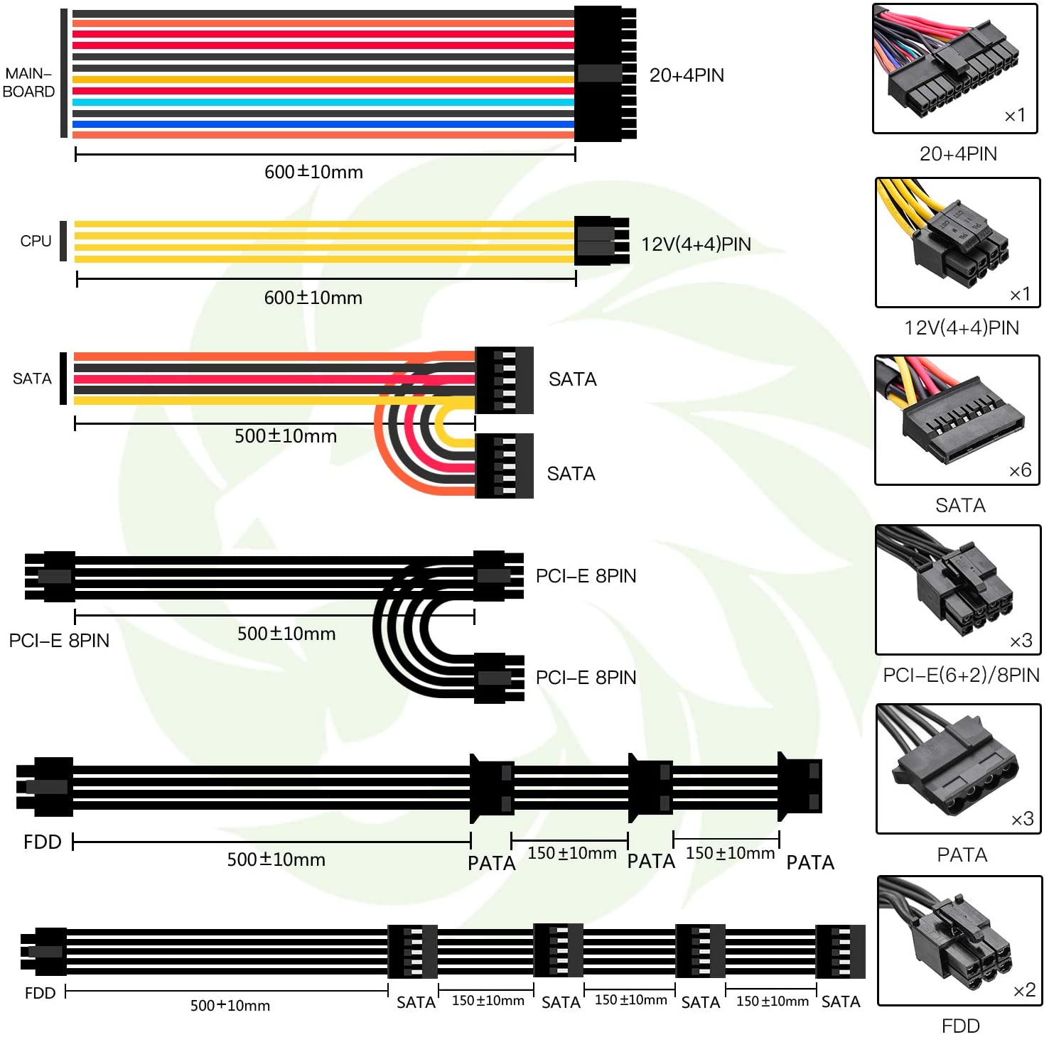

# PC-Netzteil-Pin-Belegung –**ATX-2-Netzteil**

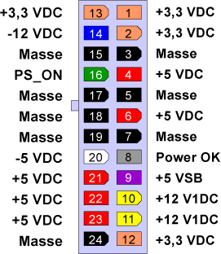

# PC-Netzteil-Pin-Belegung – Klassisches **ATX-Netzteil**

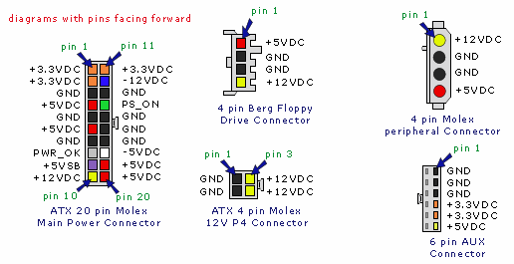

# Farbcodierung

Die Farbcodierung ist bei all diesen Netzteilen vereinheitlicht:

* Schwarz: Masse (Ground)
* Rot: +5 V
* Gelb: +12 V
* Orange: +3,3 V
* Weiß: -5 V (bei einigen neuen Netzteilen nicht vorhanden)
* Blau: -12 V
* Grau: Einschaltanzeige
* Purpur: Standby-Stromversorgung (VSB=Volt-Stand-By)
* Grün: Einschalt-Eingang (PS-ON=PowerSupply ON=Netzteil EIN)

# PC-Netzteil OHNE Rechner starten

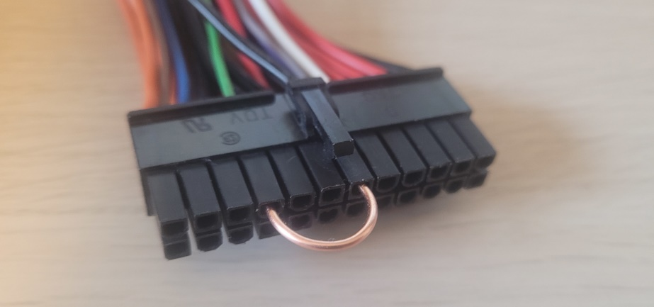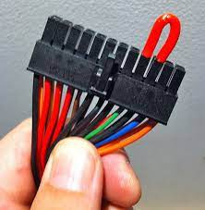

PS-ON mit GND verbinden.

# Spannungen messen mit dem Digitalmultimeter

